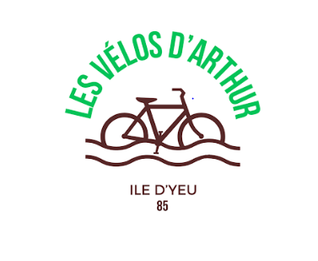
LES VÉLOS D’ARTHUR
EURL Ker Pierre-Levée Services et Conciergerie éco-responsable
Grille tarifaire : du 1 er janvier au 31 décembre 2026
Location « Les Vélos d’Arthur » tarifs préférentiels
Ce prix comprend :  Livraison des vélos  + Service dépannage | Vélos enfants :  24 pouces (9-12 ans)  Vélos enfants :  20 pouces  (6-8 ans)  Suiveurs 20 p  Vélos enfants :  16 pouces  (5 ans) | Vélos classiques :  26 ou 28 pouces  Vélos surfeur Beach Cruiser | VTT Sportif  21 vitesses  Remorque  Enfants 2 places  VTC tout chemin  21 vitesses | VAE  (Vélo à assistance électrique)
Demi- Journée | 8,00 € | 10,00 € | 10,00 € | 22,00 €
1 Jour | 11,00 € | 13,00 € | 14,00 € | 30,00 €
2 Jours | 19,00 € | 22,00 € | 25,00 € | 55,00 €
3 Jours | 22,00 € | 27,00 € | 31,00 € | 77,00 €
4 Jours | 26,00 € | 31,00 € | 36,00 € | 86,00 €
5 Jours | 30,00 € | 35,00 € | 43,00 € | 96,00 €
6 Jours | 35,00 € | 40,00 € | 47,00 € | 110,00 €
7 Jours | 40,00 € | 43,00 € | 54,00 € | 120,00 €
8 Jours | 44,00 € | 47,00 € | 58,00 € | 130,00 €
9 Jours | 48,00 € | 50,00 € | 62,00 € | 140,00 €
10 Jours | 51,00 € | 55,00 € | 67,00 € | 150,00 €
11 Jours | 55,00 € | 60,00 € | 70,00 € | 160,00 €
12 Jours | 58,00 € | 65,00 € | 75,00 € | 170,00 €
13 Jours | 62,00 € | 70,00 € | 79,00 € | 180,00 €
14 Jours | 65,00 € | 75,00 € | 83,00 € | 190,00 €
Au-delà de 14 jours : + 7 € par jour pour tous les vélos dits musculaire
Au-delà de 14 jours : + 12 € par jour pour tous les VAE
Caution : selon le nombre de vélos
Casques enfants + Sièges Bébé offerts

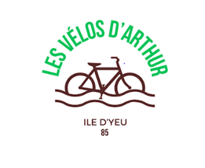
FORMULAIRE DE RESERVATION 2026 « LES VELOS D’ARTHUR »
(Document à renvoyer pour la réservation)

La demande de réservation s’effectue dans un délai minimum de 3 jours avant votre arrivée

Mail : pascalsurville85@gmail.com
Courier : Eurl Ker Pierre-Levée Services et Conciergerie éco-responsable

Nom :

Téléphone portable :

Date du premier jour de location :

Date du dernier jour de location :

Totale de jour de location :
Prénom :

Horaire :

Horaire :


Vélos  20 pouces  5-8 ans  Suiveurs  Vélos 16 pouces | Vélos enfant  24 pouces  9-12 ans | Vélos de Ville Classiques  Femme  Vélos mixtes Beach type surfeur | VTT Sportif homme  21 Vitesses  Vélo tout chemin (VTC) Homme  +  Remorque enfants | Vélo à assistance électrique | Siège Bébé | Casque  Enfant

FICHE DESCRIPTIVE
EURL Ker Pierre Levée Services et Conciergerie éco-responsable

La location de vélos d’Arthur : Notre conciergerie éco-responsable vous propose un petit stock de vélos à tarifs préférentiels.

Nos conseils pour bien choisir votre vélo :
Quel type ?
- Vélo classique/ Hollandais/ VTC : position droite.
- VTT : Position sportive, plus allongée.
- Vélo à assistance électrique : pour un petit coup de pouce, vélo équipé d’un moteur électrique auxiliaire.

Quelle taille ?
La taille des vélos s’exprime en pouce.
- Vélo 16 pouces pour les enfants de 4 à 5 ans (taille entre 105cm et 120cm)
- Vélo 20 pouces pour les enfants de 6 à 7 ans (taille entre 120cm et 135cm)
- Vélo 24 pouces pour les enfants au-delà de 8 ans (taille entre 135cm et 155cm)
- Vélo 26 pouces pour les adultes
RAPPEL : Le port du casque est obligatoire jusqu’à 12 ans

Les conditions :
- Nous pouvons modifier votre réservation jusqu’à 7 jours avant votre date d’arrivée après consultation du loueur et sous réserve de disponibilités auprès de ce dernier.
- Le paiement de votre location de vélo s’effectuera le jour de votre arrivée et la caution vous sera demandée également le jour de votre arrivée en chèque bancaire.
- Aucun remboursement ne sera accordé au client en cas de diminution de la prestation. Le loueur se réserve le droit d’accepter ou de refuser une éventuelle modification de la prestation le jour de l’arrivée.

CAUTION « LES VÉLOS D’ARTHUR »
EURL Ker Pierre-Levée Services et Conciergerie éco-responsable

 | Nombres de vélos | Montant de la caution
Vélo Classique | 1 à 2 Vélos | 300.00 €
Vélo enfant | 3 à 5 Vélos | 500.00 €
Remorque | 6 à 10 Vélos | 900.00 €
Suiveur | 11 Vélos et plus | 1250.00 €
VAE | 1 Vélos | 800.00 €
VAE | 2 Vélos | 1000.00 €
VAE | 3 Vélos ou plus | 1500.00 €



